2022学年第二学期九年级数学期中线上练习
一、选择
1. 在中，，的余弦是（ ）
A. B. C. D.
【答案】C
【解析】
【分析】根据角的余弦可进行求解．
【详解】解：在中，，则；
故选C．
【点睛】本题主要考查角的余弦，熟练掌握求一个角的余弦是解题的关键．
2. 已知非零向量和单位向量，那么下列结论中，正确的是（ ）
A. B. C. D.
【答案】C
【解析】
【分析】根据向量的模只有大小，没有方向，向量既有长度也有方向对各选项分析判断后利用排除法求解．
【详解】解：A. 向量的模只有大小，没有方向，则不成立，故该选项不正确，不符合题意；
B. 单位向量与向量方向不一定相同，则，不一定成立，故该选项不正确，不符合题意；
C. ，故该选项正确，符合题意；
D. 单位向量与向量方向不一定相同，则，不一定成立，故该选项不正确，不符合题意；
故选C
【点睛】本题考查了向量的运算，向量的问题一定要注意从方向与模两方面考虑．
3. 下列二次根式的被开方数中，各因式指数为1的有（ ）
A. B.
C. D.
【答案】A
【解析】
【分析】根据二次根式的性质及因式分解可进行求解．
【详解】解：A、的被开方数的因式指数为1，故符合题意；
B、的被开方数的因式分别为5，，其中x的指数为2，故不符合题意；
C、的被开方数的因式有3，，其中4是2的平方，故不符合题意；
D、的被开方数的因式为，指数是2，故不符合题意；
故选A．
【点睛】本题主要考查二次根式的概念及因式分解，熟练掌握二次根式的概念及因式分解是解题的关键．
4. 下列说法中，错误的有（ ）
①2能被6整除；②把16开平方得16的平方根，表示为；
③把237145精确到万位是240000；④对于实数，规定
A. 1个 B. 2个 C. 3个 D. 4个
【答案】D
【解析】
【分析】根据平方根、近似数及分数指数幂可进行排除选项．
【详解】解：①2能被6整除，原说法错误；
②把16开平方得16的平方根，表示为，原说法错误；
③把237145精确到万位是，原说法错误；
④对于实数，规定，当m、n不为正整数时，不成立，原说法错误；所以错误的有4个；
故选：D．
【点睛】本题主要考查平方根、近似数及分数指数幂，熟练掌握平方根、近似数及分数指数幂是解题的关键．
5. 下列关于代数式的说法中，正确的有（ ）
①单项式系数是2，次数是2022次；②多项式是一次二项；③是二次根式；④对于实数，．
A. 1个 B. 2个 C. 3个 D. 4个
【答案】C
【解析】
【分析】根据单项式的系数，次数，多项式的次数，二次根式的定义，二次根式的性质逐个分析判断即可．
【详解】解：①单项式系数是，次数是0次，故①不正确；
②多项式是一次二项，故②正确；
③是二次根式，故③正确；
④对于实数，，故④正确；
故选C．
【点睛】本题考查了单项式系数，次数，多项式的次数，二次根式的定义，二次根式的性质，掌握以上知识是解题的关键．单项式中，所有字母的指数和叫单项式的次数，数字因数叫单项式的系数，单项式中所有字母的指数的和叫做它的次数，通常系数不为0， 多项式的每一项都有次数，其中次数最高的项的次数，就是这个多项式的次数，一个多项式的项数就是合并同类项后用“＋”或“－”号之间的多项式个数，次数就是次数和最高的那一项的次数； 一个多项式中，次数最高的项的次数，叫做这个多项式的次数；多项式的项数就是多项式中包含的单项式的个数．形如的代数式是二次根式．
6. 如图，在平面直角坐标系中，已知，，以为顶点，为一边作角，角的另一边交轴于（在上方），则坐标为（ ）
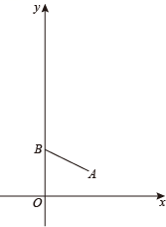
A. B. C. D.
【答案】B
【解析】
【分析】过点A作AD⊥y轴于点D，过点B作BE⊥AC于点E，由题意易得AD=2，，BD=1，然后可得，，设BC=x，则CD=x+1，进而根据相似三角形及勾股定理可进行求解．
【详解】解：过点A作AD⊥y轴于点D，过点B作BE⊥AC于点E，如图所示：
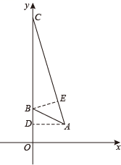
∵，，
∴AD=2，，BD=1，
∵，
∴，
∵，
∴，
∴，
设BC=x，则CD=x+1，
∴，
在Rt△BEC中，由勾股定理得：，
解得：（负根舍去），
∴，
∴，
∴点；
故选B．
【点睛】本题主要考查等腰直角三角形的性质、相似三角形的性质与判定及勾股定理；熟练掌握等腰直角三角形的性质、相似三角形的性质与判定及勾股定理是解题的关键．
二、填空
7. 如果从、、-1、、任意选取一个数，选到的数是无理数的概率为________．
【答案】
【解析】
【分析】先找出无理数的个数，再利用概率公式计算即可．
【详解】解：在、、-1、、中，无理数有和，共计2个，
所以，选到的数是无理数的概率为．
故答案为：
【点睛】本题主要考查了概率公式及无理数的定义，找出无理数的个数是解题关键．
8. 将抛物线向左平移2个单位，向上平移1个单位后，所得抛物线为，则抛物线解析式为________．
【答案】##
【解析】
【分析】设抛物线为 ，根据平移的规律写出平移后的解析式，并与已知相等，即可求解．
【详解】设抛物线为
将抛物线向左平移2个单位，向上平移1个单位后，可得
即为
解得
抛物线为
【点睛】本题考查了二次函数图象的平移，牢记“左加右减，上加下减”是解题的关键．
9. 抛物线y=(a−1)x²−2x+3在对称轴左侧，y随x的增大而增大，则a的取值范围是________．
【答案】a<1
【解析】
【分析】根据题意列出不等式并解答即可．
【详解】解：∵抛物线y=(a−1)x²−2x+3在对称轴左侧，y随x的增大而增大，
∴a−1<0，
解得a<1，
故答案为：a<1．
【点睛】本题考查了二次函数图象与系数关系，解题时，需要熟悉抛物线的对称性和增减性．
10. 为防治新冠病毒，某医药公司一月份的产值为1亿元，若每月平均增长率为，第一季度的总产值为（亿元），则关于的函数解析式为________________．
【答案】
【解析】
【分析】根据题意分别求得每个月的产值，然后相加即可求解．
【详解】解：∵某医药公司一月份的产值为1亿元，若每月平均增长率为，
∴二月份的为
三月份的为
第一季度的总产值为（亿元），则
故答案为：
【点睛】本题考查了二次函数的应用，根据题意列出函数关系式是解题的关键．
11. 如图，是实验室里一批种子的发芽天数统计图，其中“1天发芽”的圆心角和“3天发芽”的百分比如图所示，“2天发芽”与“4天发芽”的扇形弧长相等．则这批种子的平均发芽天数为________．
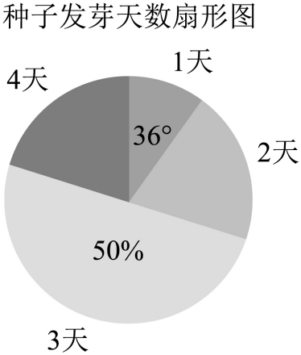
【答案】2.8
【解析】
【分析】先根据题意及圆周角定理，分别得出各种情况所占的百分比，再求天数的加权平均数即可．
【详解】由图可知，“1天发芽”的圆心角为36°，“3天发芽”的百分比为50%
“1天发芽”的百分比为
“2天发芽”与“4天发芽”的百分比之和为
“2天发芽”与“4天发芽”的扇形弧长相等
其所对的圆心角相等，所占的百分比也相等
即“2天发芽”与“4天发芽”的百分比均为
这批种子的平均发芽天数为 天
故答案为：2.8．
【点睛】本题考查了扇形统计图，涉及圆周角定理、加权平均数，熟练掌握知识点是解题的关键．
12. 已知正多边形每个内角的度数为，则正多边形的边长与半径的比值为________．
【答案】
【解析】
【分析】先根据题意求出正多边形的边数，然后求出此正多边形的中心角，然后再Rt△ACO中求出的值，即可求解．
【详解】解：设这个正多边形的边数为n，
∴（n-2）×180°=144°×n，
∴n=10，
∴正多边形的中心角为，
如图，过O作OC⊥AB于C，
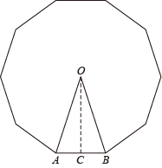
∵OA=OB，
∴，AB=2AC，
∴，
∴，
即正多边形的边长与半径的比值为，
故答案为．
【点睛】本题考查了多边形内角和与外角和，中心角的定义，正弦的定义等，求出中心角是解题的关键．
13. 如图，已知平行四边形中，是上一点，，联结交于，若向量，向量，则向量________．
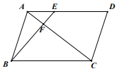
【答案】
【解析】
【分析】先求出，再根据△AEF∽CBF，得出与关系即可．
【详解】解：∵， ，
∴，
∵四边形ABCD是平行四边形，
∴AD//BC，AD=BC，
∴△AEF∽CBF，
∴，
∵，
∴BC=AD=3AE，
∴，
∴，
∴，
故答案为：．
【点睛】本题考查了向量的计算，平行四边形的性质，以及相似三角形的判定与性质，熟练掌握向量的运算法则是解答本题的关键．
14. 如图，已知中，点是上一点，，若，，则________．
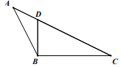
【答案】2
【解析】
【分析】由题意易得，进而问题可求解．
【详解】解：∵，，
∴，
∴，
∵，
∴，
∴；
故答案为2．
【点睛】本题主要考查相似三角形的性质与判定及角的正切，熟练掌握相似三角形的性质与判定及角的正切是解题的关键．
15. 小明要测量公园里一棵古树的高，被一条小溪挡住去路，采用计算方法，在点测得古树顶的仰角为，向前走了100米到点，测得古树顶的仰角为，则古树的高度为________米．
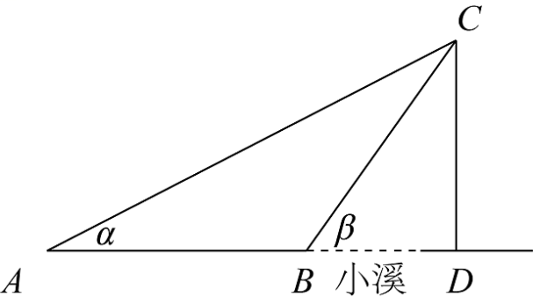
【答案】
【解析】
【分析】由正切的定义分别确定的表达式，进而联立成方程组，求解方程组即可得到答案．
【详解】解：如图，CD为树高，点C为树顶，则，BD=AD-100
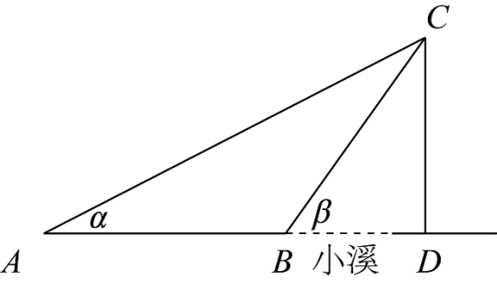
∴依题意，有
由①得
将③代入②，解得
故答案为：．
【点睛】本题考查正切的定义，二元一次方程组得应用，能依题意根据正切的定义列出方程组是解题的关键．
16. 如图，已知中，、分别在边、上，，平分，交于，若，则________．
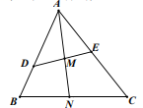
【答案】
【解析】
【分析】由题意易得，，进而根据相似三角形的性质可进行求解．
【详解】解：∵，，
∴，
∵，
∴，
∴，
∴，
∵平分，
∴；
故答案为．
【点睛】本题主要考查相似三角形的性质与判定，熟练掌握相似三角形的性质与判定是解题的关键．
17. 如图，已知在中，，，，是边 上一点，将沿直线翻折，点落在点处，如果，那么点与点的距离等于________．
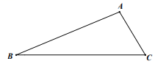
【答案】
【解析】
【分析】由题意可得如图所示，过点A作AG⊥BC于点G，过点E作EF⊥AB于点F，则有，然后可得，进而可得，则有，，最后问题可求解．
【详解】解：过点A作AG⊥BC于点G，过点E作EF⊥AB于点F，如图，
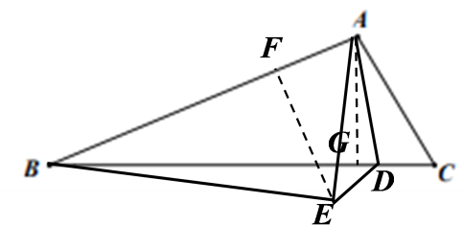
∵，，
∴，
∴，
∴，
由折叠的性质可得，
∵，
∴，
∵，
∴（AAS），
∴，，
∴，
∴；
故答案为．
【点睛】本题主要考查折叠的性质、勾股定理及解直角三角形，熟练掌握折叠的性质、勾股定理及解直角三角形是解题的关键．
18. 如图，在直角梯形中，，，是上一定点，，，，，点是上一个动点，以为圆心，为半径作，若与以为圆心，1为半径的有公共点，且与线段只有一个交点，则长度的取值范围是________________．
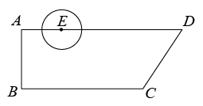
【答案】
【解析】
【分析】由题意可得当与AD相切时，PC为最小值；当与内切时，则PC为最大值，进而问题可求解．
【详解】解：如图所示，
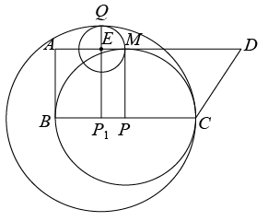
当与AD相切时，切点为M，此时PC为最小值，
∵PM⊥AD，，
∴；
当与内切时，切点为Q，此时PC为最大值，
∴，
综上所述：长度的取值范围是；
故答案为．
【点睛】本题主要考查切线的性质及圆与圆的位置关系，熟练掌握切线的性质及圆与圆的位置关系是解题的关键．
三、解答
19. 先化简代数式，然后在下列数值、3、、2、0中，挑选一个作为的值代入求值．
【答案】，当时，原分式的值为
【解析】
【分析】先对分式进行化简，然后根据分式有意义的条件选取x的值进行代入求解即可．
【详解】解：原式=
=
=；
由题意知当x=0或3或-3或2时，分式无意义；
∴把代入得：．
【点睛】本题主要考查分式的化简求值及二次根式的运算，熟练掌握分式的化简求值及二次根式的运算是解题的关键．
20. 解不等式组：并写出它的自然数解．
【答案】，自然数解为
【解析】
【分析】分别求出每一个不等式的解集，根据口诀：同大取大、同小取小、大小小大中间找、大大小小找不到确定不等式组的解集．
【详解】解：
由①得
由②得
它的自然数解为0、1、2、3、4
【点睛】本题考查了解一元一次不等式组，求非负整数解，分母有理化，正确掌握一元一次不等式解集确定方法是解题的关键．
21. 为了解某区3200名学生放学后在校体育运动的情况，调研组选择了有600名学生的校，抽取40名学生进行调查，调查情况具体如下表：
图表1：感兴趣的运动项目
项目 | 乒乓球 | 篮球 | 足球 | 羽毛球 | 健美操
人数 | 4 | 16 | 10 | 4 | 6
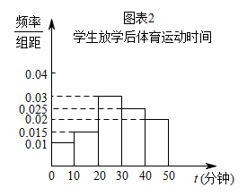
（1）此次调查的总体是__________，样本容量是__________．
（2）若从9年级某学习加强班进行抽样调查，则这样的调查________（“合适”，“不合适”），原因是样本不是________样本；
（3）根据图表1，估计该校对篮球感兴趣的学生的总人数为_____；
（4）根据图表2，若从左至右依次是第一、二、三、四、五组，则中位数落在第___组．
（5）若要从对篮球感兴趣的同学中选拔出一支篮球队来，现在有以下两名学生的投篮数据，记录的是每10次投篮命中的个数．
甲同学：10、5、7、9、4；乙同学：7、8、7、6、7．若想要选择更稳定的同学，你会选择计算这两组数据的________，因为这个量可以代表数据的________．请计算出你所填写的统计量，并且根据计算的结果，选择合适的队员．
【答案】（1）某区3200名学生放学后在校体育运动的情况，40
（2）不合适；随机抽样
（3）240 （4）三
（5）方差；离散程度；选择乙
【解析】
【分析】（1）根据总体及样本容量的相关概念可直接进行求解；
（2）由题意可直接求解；
（3）由图表1及题意可直接进行求解；
（4）由题意知一共抽取40名学生进行调查，则将数据从小到大排列，第20，21和的平均数即为中位数，进而根据图表2可求解；
（5）根据题意可求出方差，然后问题可求解．
小问1详解】
解：总体是指要调查对象的全体，所以此次调查的总体是某区3200名学生放学后在校体育运动的情况，样本容量是样本中个体的数量，所以样本容量是40；
故答案为某区3200名学生放学后在校体育运动的情况，40；
【小问2详解】
解：9年级某学习加强班不具有代表性，样本抽取选择要有代表性，所以这样的调查不合适，样本不是随机抽样样本；
故答案为：不合适；随机抽样；
【小问3详解】
解：由题意得：（名）；
故答案为240；
【小问4详解】
解：由题意知一共抽取40名学生进行调查，则将数据从小到大排列，第20，21和的平均数即为中位数，
∴，
所以中位数落在第三组；
故答案为三；
【小问5详解】
解：选择最稳定的同学，应该计算两位同学的方差，方差代表数据的离散程度；
∴甲的平均数：；乙的平均数：，
甲方差：；
乙的方差：；
因为，所以从稳定性考虑，应选择乙同学；
故答案为方差；离散程度；选择乙．
【点睛】本题主要考查平均数、众数、中位数、方差及频数直方图；熟练掌握平均数、众数、中位数、方差及频数直方图是解题的关键．
22. 如图，已知是的直径，是上一点，点、在直径两侧的圆周上，若平分，求证：劣弧与劣弧相等．
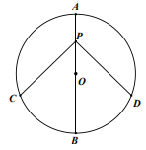
【答案】见详解
【解析】
【分析】过点O分别作OE⊥PC，OF⊥PD，垂足分别为E、F，连接OC、OD，由题意易得OE=OF，然后可得，进而问题可求证．
【详解】证明：过点O分别作OE⊥PC，OF⊥PD，垂足分别为E、F，连接OC、OD，如图所示：
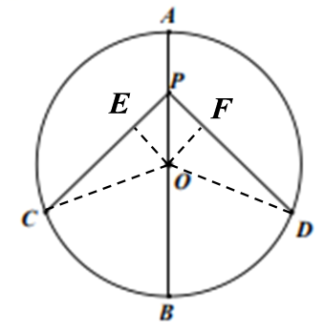
∵平分，
∴OE=OF，
∵OC=OD，
∴（HL），
∴，
∴，
∴．
【点睛】本题主要考查圆的基本性质，熟练掌握圆心角、弧、弦之间的联系是解题的关键．
23. 如图，已知在梯形中，，对角线、交于，平分，点在底边上，连结交对角线于，．
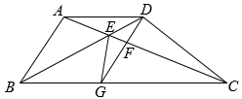
（1）求证：四边形是菱形；
（2）连结，求证：．
【答案】（1）见详解 （2）见详解
【解析】
【分析】（1）由平行线的性质可得，然后可得，则有，由角平分线及平行线的性质可得，进而问题可求证；
（2）由（1）可知，然后可得，进而可得，最后根据相似三角形的性质可求证．
【小问1详解】
证明：∵，
∴，，
∵，
∴，
∴，
∴四边形是平行四边形，
∵平分，
∴，
∴，
∴，
∴四边形是菱形；
【小问2详解】
证明：由（1）可知，
∵DE=DE，
∴，
∴，
∵，，
∴，
∴，
∴，即，
∴．
【点睛】本题主要考查菱形的性质与判定、角平分线的定义、平行线的性质及相似三角形的性质与判定，熟练掌握菱形的性质与判定、角平分线的定义、平行线的性质及相似三角形的性质与判定是解题的关键．
24. 已知直线经过点，两点，抛物线与已知直线交于、两点（点在点的右侧），顶点为．
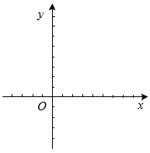
（1）求直线的表达式；
（2）若抛物线的顶点不在第一象限，求的取值范围；
（3）若直线与直线所成夹角的余切值等于3，求抛物线的表达式．
【答案】（1）
（2）
（3）
【解析】
【分析】（1）由待定系数法直接代入点坐标求解即可得到答案．
（2）由抛物线顶点式求得顶点坐标，进而依题意“顶点不在第一象限”列出不等式，进而可得到答案．
（3）由直线及抛物线的表达式，求出交点坐标，确定点D坐标，进而作PH垂直AB于点H，设出点H坐标，依题意有，即有，联立等式成方程组，进而求解可得到答案．
【小问1详解】
解：∵直线经过点A、B，
∴有 解得
∴直线的表达式为
【小问2详解】
解：∵
∴
∴顶点坐标为（2,2-4a）
∵顶点不在第一象限
∴
∴
【小问3详解】
解：依题意有，解得或
∴抛物线与已知直线交于（0,2）、 两点
∵顶点P坐标为（2，2-4a）且点C在点D的右侧
∴点C，点D（0,2）
过点P作PH垂直AB于点H，设点H坐标为（m，m+2）
∴，
∴直线DP与直线AB所成夹角的余切
设直线PH的表达式为 ，直线PH过点P、H，
∴有 解得
∵
∴ 即
联立①②，解得 或
∵当时，点C坐标为（0,2）与点D重合，不符合题意
∴
∴抛物线的表达式为．
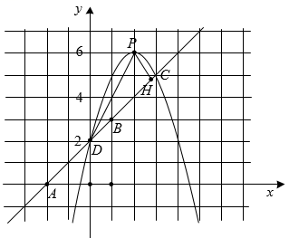
【点睛】本题为二次函数的综合题，考查二次函数的性质、待定系数法求一次函数的解析式、余切的概念定义、解二元一次方程组等知识；熟练掌握相关知识，构造直角三角形建立方程组求解是解题的关键．
25. 梯形中，，于点，，，以为直径，以为直径，直线与交于点，与交于点（如图），设．
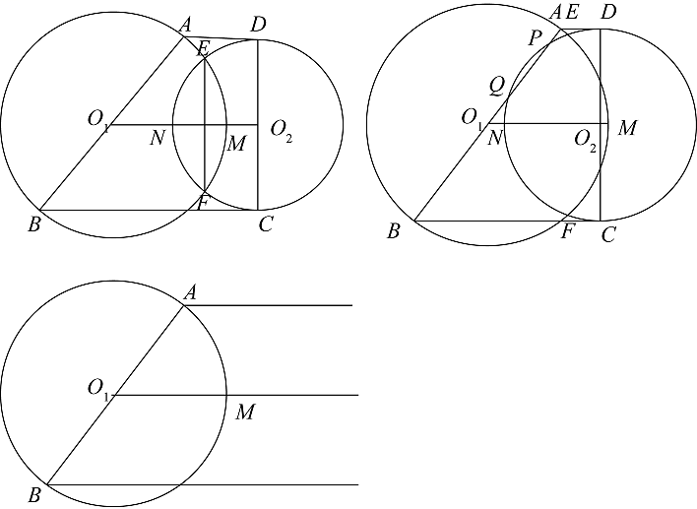
（1）记两圆交点为、（在上方），当时，求的值；
（2）当与线段交于、时，设，求关于的函数关系式，并写出定义域；
（3）连接，线段与交于点，分别连接、，若与相似，求的值．
【答案】（1）1+
（2）=-(x+3)²+64（1≤x＜2）
（3）6-
【解析】
【分析】（1）过点A作AG⊥BC，连接O₁E，O₂E，由题意得垂直平分EF，，通过解直角三角形可得AG=8，BG=6，再由，，，AG⊥BC得四边形ADCG和四边形ADO₂I是矩形，根据勾股定理求出O₁N和O₂H，进而求AD；
（2）过点O₂作O₂G⊥PQ于点G，勾股定理求O₂G=，再由正切求得关于的函数关系式；
（3）由∽，得=，由=，得MN=GN，过点A作AH⊥MN，利用正切和勾股定理求出AM=2，再由相似的性质和判定求出AM=（6-x），进而得x．
【小问1详解】
解：过点A作AG⊥BC，连接O₁E，O₂E
由题意得垂直平分EF，
又
∴，∠EHO₂=∠EHO₁=90°，EH=EF=3
又AG⊥BC，
∴∠AGC=∠AGB=90°，∠DCG=90°
∵
∴∠AIO₂=∠AIO₁=90°，∠DO₂I=∠O₁O₂C=∠ADO₂=90°
∴四边形ADCG和四边形ADO₂I是矩形
∴DC=AG，DA=CG= IO₂，DO₂=AI
∵O₂是DC的中点
∴I是AG的中点
∵O₁是AB的中点
∴O₁I是△ABG的中位线
∴O₁I=BG
∵，
∴AG=8，BG=6
∴O₁I=BG=×6=3
在Rt△O₁HE和Rt△O₂HE中
O₁H===4
O₂H===
∴O₁ O₂= O₁H + O₂H=4+
∴AD=IO₂= O₁ O₂- O₁I==4+-3=1+
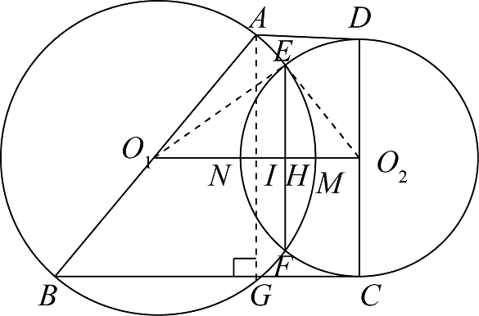
【小问2详解】
解：由（1）可知，O₁ O₂= AD+O₁I=x+3
过点O₂作O₂G⊥PQ于点G
∴PG=PQ=y
在Rt△O₂PG中
O₂G===
∵
∴∠O₂O₁G=∠B
又
∴tan∠O₂O₁G=
∴sin∠O₂O₁G=
又O₁ O₂= x+3
∴=
∴=-(x+3)²+64（1≤x＜2）
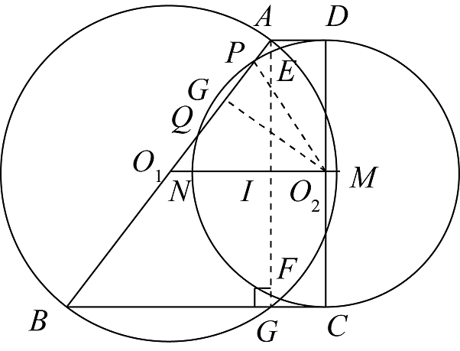
【小问3详解】
解：∵MN=O₂N+O₁M-O₁O₂
∴MN=4+5-（3+x）=6-x
由∽，得
=
由=，得MN=GN=6-x
∴∠GMN=∠MGN
又O₁A= O₁M
∴∠GMN=∠O₁AM
∴∠O₁AM=∠MGN
∴∠AM O₁为公共角
∴△AMO₁∽△GMN
∴△AMO₁∽
∴=
∴AM=（6-x）
∵
∴
又
∴
过点A作AH⊥MN
又O₁A=5
∴O₁H=3，AH=4
∴HM=O₁M-O₁H=5-3=2
在Rt△AHM中
AM===2
∴（6-x）=2
解得x=6-
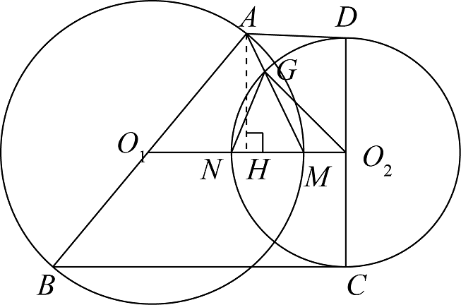
【点睛】本题是圆的综合，考查了相似三角形的判定和性质，矩形的判定和性质，锐角三角函数求值，中位线的性质以及勾股定理等知识点，属于中考中的压轴题．



